PHẦN I: LÝ THUYẾT
Câu 1: Biểu tượng nào dưới đây là phần mềm Fotor?
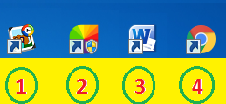
- 1
- 2
- 3
- 4

Câu 2: Trong phần mềm Fotor, chức năng khoanh màu đỏ dùng để làm gì?
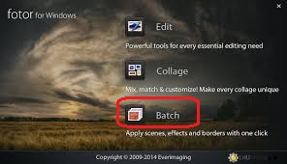
- Chỉnh sửa ảnh
- Ghép ảnh
- Xử lí ảnh hàng loạt
- Cắt ảnh

Câu 3: Trong phần mềm Fotor, chức năng khoanh màu đỏ dùng để làm gì?
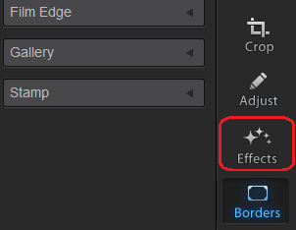
- Cắt ảnh
- Chỉnh hiệu ứng cho ảnh
- Chỉnh độ sáng cho ảnh
- Đóng khung cho ảnh

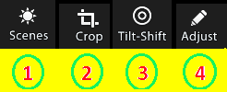
Câu 4: Trong phần mềm Fotor, để cắt ảnh thì em chọn công cụ nào?
- 1
- 2
- 3
- 4
Câu 5: Trong phần mềm Fotor, công cụ nào dùng để ghép nhiều ảnh theo kiểu tự do?
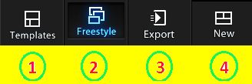
- 1
- 2
- 3
- 4
Câu 6: Trong phần mềm Photo Story 3, công cụ trong hình bên dùng để làm gì?
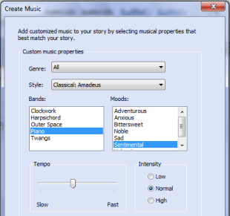
- Xoay ảnh
- Tạo nhạc nền
- Cắt ảnh
- Tạo hiệu ứng màu cho ảnh

Câu 7: Trong phần mềm Photo Story 3, công cụ trong hình bên dùng để làm gì?
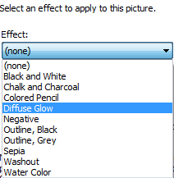
- Tạo hiệu ứng chữ trên ảnh
- Cắt ảnh
- Tạo hiệu ứng chuyển cảnh
- Tạo hiệu ứng màu cho ảnh

Câu 8: Trong phần mềm Photo Story 3, công cụ trong hình bên dùng để làm gì?
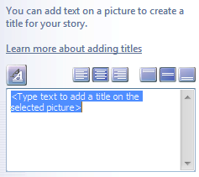
- Tạo nhạc nền
- Tạo hiệu ứng chuyển động ảnh
- Tạo hiệu ứng chữ trên ảnh
- Tạo hiệu ứng màu cho ảnh

Câu 9: Trong phần mềm Fotor, em hãy cho biết tên công cụ chỉnh hiệu ứng cho ảnh?

. . . . . . . . . . . . . . . . . . . . . . . . . . . . . . . .

Câu 10: Trong phần mềm Fotor, em hãy cho biết tên công cụ đóng khung cho ảnh?
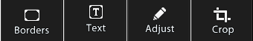
. . . . . . . . . . . . . . . . . . . . . . . . . . . . . . . .

PHẦN II: THỰC HÀNH
Dùng phần mềm Photo Story 3 for Windows, tạo dự án dụng cụ học sinh từ 7 hình ảnh tải trên internet theo mẫu:
- Bút chì
- Bút mực
- Bút sáp màu
- Hộp bút
- Tẩy
- Thước
- Kéo
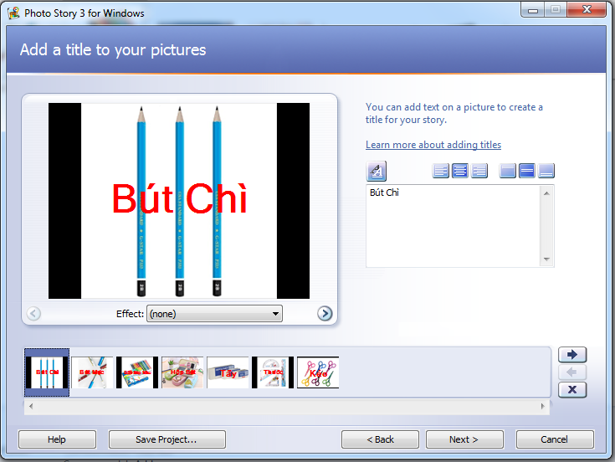
Câu 1: Chèn 7 hình vào dự án.
Câu 2: Tạo hiệu ứng chữ đúng nội dung lên tất cả hình.
Câu 3: Sắp xếp các hình đúng thứ tự. Lưu bài tại D:\Họ tên và lớp\On tap.wmv

